DOCUMENTATIE

ORDER MANAGEMENT APPLICATION

NUME STUDENT:FRĂTEAN ANDREEA MANUELA
GRUPA: 30229
AN 2 , Semestrul 2
2021 - 2022

CUPRINS

1. Obiectivul temei . . . . . . . . . . . . . . . . . . . . . . . . . . . . . 3
2. Analiza problemei, modelare, scenarii, cazuri de utilizare . . . . . . . . . . . . . . . . . . . . . . . . . . . . . . . . . . . . . . 3
3. Proiectare si implementare . . . . . . . . . . . . . . . . . . . . . 4
*Diagrama UML . . . . . . . . . . . . . . . . . . . . . . . . . . . . . 4
*Clase si metode……………………………………..5
*Interfata Grafica……………………………………8
4. Rezultate 12
5. Concluzii 12
6. Bibliografie . . . . . . . . . . . . . . . . . . . . . . . . . . . . . . . . 13

Obiectivul temei
Obiectivul acestei teme de laborator este de a proiecta un program care sa simuleze comenzile clientilor catre un depozit . Programul contine 3 tabele : Client , Produs si Comanda . Aplicatia se va lega la o baza de date , unde se vor pastra informatiile legate de clienti , produse si comenzi . Se va folosi o interfata grafica pentru a adauga , a modifica , a sterge si a valida comenzi . Cand se va apasa butonul de validare se va genera un fisier pdf reprezentand “ bonul fiscal “ pentru comanda respectiva si si se va actualiza stocul de produse .

Analiza problemei, modelare, scenarii, cazuri de utilizare
Fiecarui tabel ii este atribuit o clasa care are ca atribute coloanele tabelului . Modelarea a fost facuta pe straturi dupa modelul Layered Architecture . Aceasta implementare contine 6 pachete :
1 ) Pachetul Model : contine clasele Client , Product ( produs ) , Order ( comanda ) si este asociat cu tabelele din baza de date .
2 ) Pachetul DAO : contine clasele ClientDAO , ProductDAO , OrderDAO , unde avem implementate interogarile pentru a adauga un client / produs / order , a sterge un client / produs / order si pentru a actualiza un client / produs .
3 ) Pachetul BLL : contine clasele ClientBLL , ProductBLL , OrderBLL si un alt pachet , cu validators . Acest pachet este responsabil cu definirea actiunilor pentru fiecare clasa . In aceasta clasa sunt apelate metodele de insert , update si delete din clasele din pachetul DAO .
4 ) Pachetul Connection : contine o singura clasa : ConnectionFactory , unde se face legatura dintre baza de date si programul implementat .
5 ) Pachetul Presentation : contine clasele : Controller , View , ViewClient , ViewProduct si ViewOrder . Acest pachet se ocupa de interfata si de interactiunea cu utilizatorul .
6 ) Pachetul Start : contine clasele Reflection , Start , unde avem metoda principala main si Table , unde este implemetat afisarea unui table cu toate inregistrarile din tabelul din baza de date .
Cand se porneste aplicatia se va deschide o fereastra in care avem 3 butoane fiecare denumit dupa cele 3 tabele : Client , Product si Order . Utilizatorul are posibilitatea de a alege tabelul in care vrea opereze . La apasarea fiecarui buton se va deschide o fereastra noua in care se vor putea aduga , sterge , actualiza date din tabelul ales .
In acest proiect vom folosi reflectia . În Java, reflecția ne permite să inspectăm și să manipulăm clase, interfețe, constructori, metode și câmpuri în timpul rulării.

Proiectare
DIAGRAMA UML
UML (Unified Modeling Language) este un limbaj pentru modelare util în domeniul software la realizarea documentelor de specificaţii; bun pentru comunicarea între ingineri. Pentru analiza şi proiectarea programelor s-au creat limbajele de modelare. Unul dintre aceste limbaje de modelare este limbajul de modelare unificat, UML (Unified Modeling Language).
UML este un limbaj vizual de modelare utilizat pentru specificarea, construirea si documentarea sistemelor de aplicatii oreintate pe obiect si nu numai. O diagrama este o prezentare grafica ale unui set de elemente, cel mai adesea exprimate ca un graf de noduri(elementele) si arce(relatiile).
Diagrama contine 22 de clase . Sub fiecare clasa se gasesc atributele si metodele care au fost implementate in fiecare clasa . Relatiile dintre clase sunt reprezentate prin sageti .
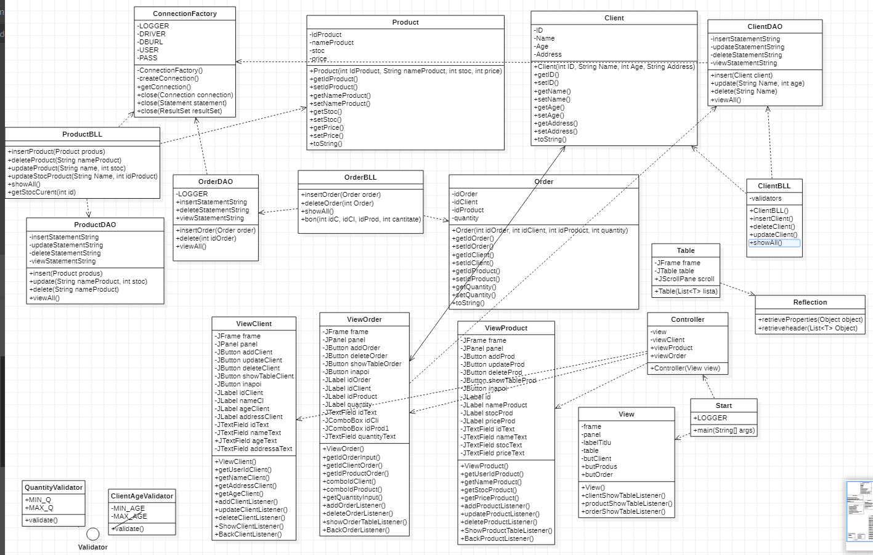

CLASE SI METODE
Proiectarea claselor a fost facuta dupa modelul pe nivele prezentat . Fiecare nivel face apeluri doar catre nivelul de “ sub “ el . Programarea stratificată este o arhitectură în care căutăm să separăm codul sau logica care realizează sarcinile de afaceri de logica prezentării grafice și a datelor. De asemenea, se foloseste si model MCV, (vizualizare, controler, model). Avantajul acestui stil este că este ușor de reutilizat și întreținut, deoarece în cazul oricărei modificări, numai stratul necesar este modificat fără a fi necesar să revizuiți întregul cod.
CLASA CONNECTION
-este clasa in care se realizeaza conexiunea cu baza de date . Are drept atribute : LOGGER , DRIVER , DBURL , USER si PASS . Ca metode avem : constructorul , createConnection() , getConnection() , closeConnection() si closeStatement() .

CLASA CLIENT
In aceasata clasa avem atributele unui client : id , nume , adresa si varsta . In baza de date atributele sunt numele coloanelor iar id – ul este cheie primara in tabel . Ca metode : avem constructorul care are ca parametrii atributele clientului , metode de get , set si metoda toString , folosita pentru afisare .
CLASA PRODUCT
Clasa contine urmatoarele atribute : id produs , numele produsului , stocul si pretul produsului . In baza de date atributele sunt numele coloanelor si id – ul este cheie primara in tabel . Avem urmatoarele metode : constructorul care are drept paramaterii , atributele clasei , metode de get si set si metoda toString , folosita pentru afisare .
CLASA ORDER
Aceasta clasa simuleaza o comanda a unui client pentru un produs ales . Atributele acestei clase sunt urmatoarele : id comanda , id client , id produs si cantitatea . In baza de date atributele sunt numele coloanelor si id client si id produs sunt chei straine in tabel .
PACHETUL DAO :
CLASA CLIENTDAO , PRODUCTDAO , OREDERDAO
In toate cele 3 clase se implementeaza aceleasi metode doar cu argumente si atribute diferite . In aceste clase se face legatura cu baza de date prin apelarea metodei de getConnection din clasa ConnectionFactory si prin implementarea interogarilor SQL : inserare , stergere , actualizare si afisarea tuturor inregistrarilor din table .
Pentru Clienti avem urmatoarele interogari :
INSERT INTO client (ID,Name, Age, Address) VALUES (? , ? , ? , ?)
UPDATE client SET Age = ? where Name= ?
DELETE FROM client where Name= ?
SELECT * FROM client
Pentru Product avem urmatoarele interogari :
INSERT INTO product (idProduct, nameProduct, Stoc , Price)VALUES (?,?,?,?)
UPDATE product SET Stoc = ? where nameProduct=?
DELETE FROM product where nameProduct=?
SELECT * FROM product
SELECT * FROM product WHERE idProduct=?
UPDATE product SET Stoc=? Where idProduct=?

Pentru Order avem urmatoarele interogari :
INSERT INTO schooldb.order (idOrder, idClient, idProduct , quantity) VALUES (?,?,?,?)
DELETE FROM schooldb.order where idOrder=?
SELECT * FROM schooldb.order
PACHETUL BLL : CLASA ClientBLL , ProductBLL , OrderBLL
In clasa ClienBLL se gasesc urmatoarele metode : insertClient ( Client client ) , updateClient ( String Name, int age ) , deleteClient ( String name ) si metoda pentru afisarea tabelului showAll () care returneaza o lista de client .

In clasa ProductBLL se gasesc urmatoarele metode : insertProduct ( Product product ) , updateProduct ( String Name, int stoc ) , deleteProduct ( String nameProduct ) , metoda pentru afisarea tabelului showAll () care returneaza o lista de produse , metoda updateStoc care actualizaeza stocul dupa o comanda si are ca parametrii cantitatea si idProduct si metoda getStocCurent care returneaza stocul pentru a putea fi comparata cu cantitatea comandata de utilizator pentru a se verifica stocul .
In clasa OrderBLL se gasesc urmatoarele metode : insertOrder ( Order order ) , deleteOrder ( int order ) , metoda pentru afisarea tabelului showAll () care returneaza o lista de comenzi si o metoda bon care genereaza un pdf , “ un bon fiscal” folosind PDDocument si PDPageContentStream si afiseaza id ul comenzii , id -ul clientului, id-ul produsului si cantitatea comandata .
In acest pachet mai avem un pachet numit validators care contine o interfata Validator si doua clase ClientAgeValidator si QuantityValidator care verifica daca varsta introdusa si cantitatea introdusa se afla intr-un anumit interval .
PACHETUL START
In clasa Reflection avem metoda retrieveProperties care extrage proprietatile obiectele folosind reflectia si metoda retrieveHeader care extrage numele coloanelor si returneaza o lista tot folosind refelctia .
Clasa Table se foloseste pentru a crea un table si pentru a afisa in interfata . Acesta continue atributele JFrame frame , JTable table is JScrollPane scroll . In aceasta clasa avem o singura metoda , constructorul care primeste ca parametru o lista . In aceasta metoda creem coloanele , capul de table folosind o structura for , in care , pentru fiecare coloana se extrage numele coloanei din lista dat ca si parametru , iar in alta structura for se pun valorile din baza de date in celulele tabelului .
Clasa Start contine metoda main in care avem ca si atribute view, controller, viewClient , viewProduct si viewOrder si setam main view vizibil .
PACHETUL PRESENTATION
Acest pachet include clasele : Controller , View , ViewClient ,ViewProduct si ViewOrder . care se ocupa de interfata .

Am utilizat șablonul Model-View-Controller (MVC). Ideea este separarea programelor în Model, View (vedere, vizualizare) (creează afișajul, interacționând cu Modelul după nevoi), și Controller (răspunde la cererile utilizatorului, interacționând atât cu Vizualizarea cât și cu Modelul) după nevoi.
Rolul elementelor din arhitectura MVC :
• Model – încapsulează datele specifice unei aplicații și definește logica și computațiile care manipulează și procesează datele respective. În software de întreprindere, modelul servește adeseori ca o aproximare a proceselor din lumea reală. Modelul nu știe despre vederi și controloare. Când se schimbă, în mod tipic modelul notifică observatorii săi despre schimbare.
• Vederea – redă conținutul unui model. Specifică exact cum se prezintă utilizatorului datele din model. Dacă modelul se schimbă, vederea trebuie să-și actualizeze prezentarea după nevoi.
• Controlorul – traduce interacțiunile utilizatorului cu vederea în acțiuni pe care le va executa modelul. Într-un client GUI de sine stătător, interacțiunile pot fi click-uri pe butoane, selecții de meniu etc.
In clasa View am implementat interfata principala care contine 3 butoane : butonul Clients , care atunci cand va fi apasat va deschide o fereastra noua in care se pot face diferite operatii in tabelul Client, butonul Product , care atunci cand va fi apasat va deschide o fereastra nou in care se pot face diferite operatii in tabelul Product si butonul Order , care la fel va deschide o fereastra noua unde se faca diferite operatii in tabelul Order .
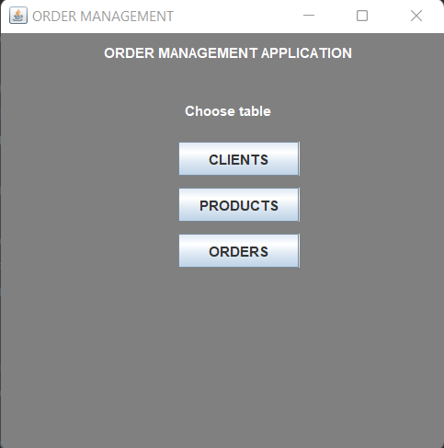

Clasa ViewClient contine : 4 textField – uri in care se introduce : ID , numele clientului , adresa si varsta si 4 butoane . Primul buton este pentru adaugarea clientului in baza de date , al doilea buton este pentru actualizarea varstei clientului prin introducerea numelui , al treilea buton se foloseste pentru stergerea clientului prin introducerea numelui , al patrulea buton este pentru afisarea tabelului din baza de date iar ultimul buton este pentru a reveni la meniul principal.
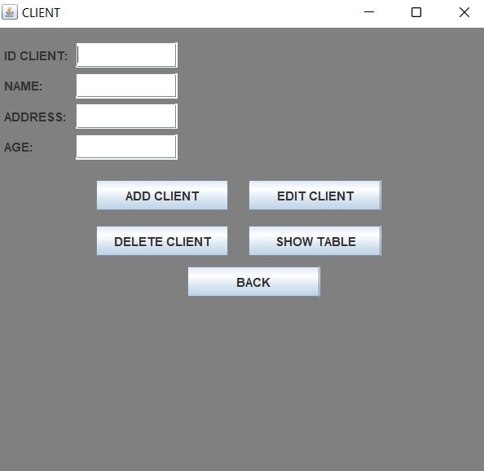

Clasa ViewProduct contine : 4 textField – uri in care se introduce : ID Product , numele produsului , stocul si pretul si 5 butoane . Primul buton este pentru adaugarea produsului in baza de date , al doilea buton este pentru actualizarea stocului produsului prin introducerea numelui , al treilea buton se foloseste pentru stergerea produsului prin introducerea numelui , al patrulea buton este pentru afisarea tabelului din baza de date iar ultimul buton este pentru revenirea la meniul principal .

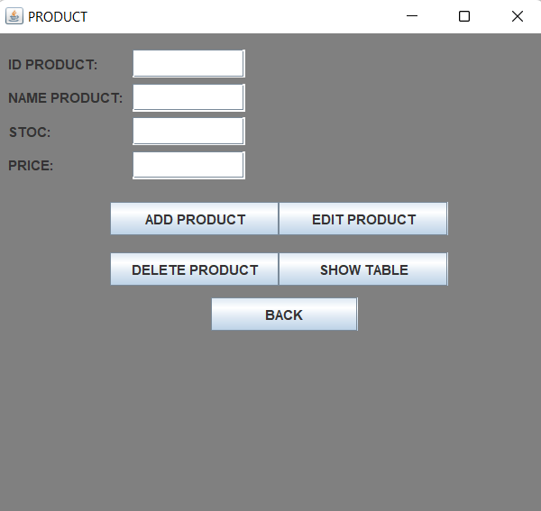

Clasa ViewOrder contine : 2 textField – uri in care se introduce : ID Order si cantitatea care doreste sa fie comandata , 2 comboBox – uri pentru a alege din baza de date clientul si produsul care doreste a fi comandat si 4 butoane . Primul buton este pentru adaugarea comenzii in baza de date , al doilea buton este pentru stergerea comenzii prin introducerea id – lui , al treilea buton se foloseste pentru revenirea la meniul principal iar ultimul buton este pentru afisarea tabelului din baza de date .
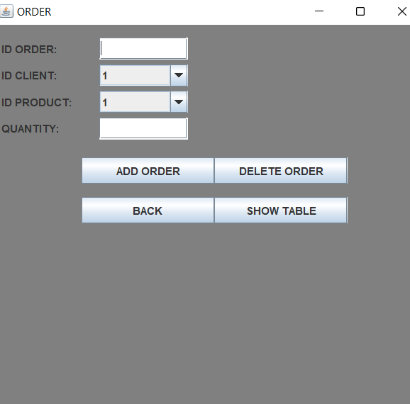
Clasa Controller face legatura intre interfata grafica si programul propriu – zis . In aceasta clasa am implementat raspunsul programului la apasarea fiecarui buton .

Rezultate
Acest proiect a fost testat mai intai in consola apoi in interfata pe care am implementata – o . Pana sa ajung la varianta finala am intampinat diferite erori , unele cauzate din neatentie sau alte erori in legatura cu conexiunea la baza de date .

Concluzii
Acesta a fost primul proiect in care a trebuit sa lucrez cu bazele de date in Java . A fost greu la inceput pana sa inteleg anumite concepte si cum se face legatura intre java si baza de date MySQL .

Bibliografie
https://www.baeldung.com/javadoc
https://dzone.com/articles/layers-standard-enterprise
http://tutorials.jenkov.com/java-reflection/index.html
https://gitlab.com/utcn_dsrl/pt-layered-architecture
https://gitlab.com/utcn_dsrl/pt-reflection-example

